DRENGEUGE I UGE 43
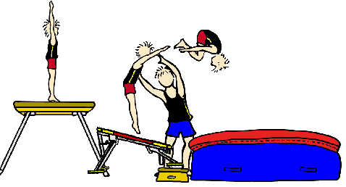
Mandag: Vi tager en dag i gymnastiksalen. Vi er færdige senest 16.00

Tirsdag: Vi har lejet pomfritgraven på DHE. Alle
drenge skal medbringe cykel, cykelhjelm
og idræts tøj. Når skolen ringer ud 13.45,
starter vi cyklerne op, og drøner ud på
efterskolen. Vi er hjemme igen senest 16

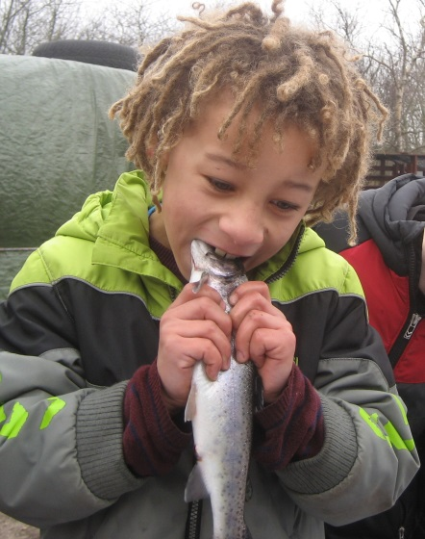
Onsdag: NAK OG ÆD,NAK OG ÆD,NAK OG ÆD.
Drengene skreg dette om og om igen, sidste gang vi
havde drengeuge. Så derfor gentager vi denne
kæmpe succes nok en gang. Mads skaffer fisk fra et dambrug, og det koster 10 kr pr. dreng. Vi nakker
dem, renser dem, tilbereder dem over bål, og slutter
af med at æde dem. MUMS.
Vi er færdige senest 16.00

Torsdag: Vi har lejet Skjern skaterhal. Alle drenge skal
medbringe cykel og cykelhjelm. Derudover kan man medbringe
(skateboard, rulleskøjter og løbehjul). Vi cykler fra Fritteren, når det ringer
ud fra skolen, og vi er hjemme senest 16.00. Vi kører alle drengenes rulle
grej frem og tilbage i en bil. Aktiviteten koster 10 kr pr dreng og det
kræves, at ALLE deltagere afleverer den vedhæftede ansvars fraskrivelse til
fritter personalet, dagen før og underskrevet.
Fredag: Vi tager en velfortjent slapper.Vi fyrer op under popcorn og en fed film.
Vi er færdige
senest 16.00

